

“Line follower Robot using Arduino”

*-Mrs. Sarika Pawar*

*Open Education Resource*

**उत्पादक काम:**

सेन्सरचा उपयोग करून “Line follower Robot “ तयार करणे.

**संकल्पना:**

बेसिक इलेक्ट्रोनिक्स ची , नवीन तंत्रज्ञान ची ओळख करून देणे.

**पूर्व तयारी:**

1. प्रयोगासाठी लागणारे सर्व साहित्य व साधनांचा अंदाज लावणे.
2. फोटोमध्ये दाखवल्याप्रमाणे सर्व साहित्य व साधने एकत्र करावी.

**शिक्षक कृती:**

1. लागणाऱ्या प्रत्येक इलेक्ट्रॉनिक्स कोम्पोनन्ट्सचे कार्य सांगावे.
2. विद्यार्थ्यांना गरजेनुसार कोम्पोनन्ट्सची निवड करायला सांगावी.
3. प्रयोग जोडणी करण्याची कृती विद्यार्थ्याना सांगावी.
4. ४-५ विद्यार्थ्यांचे गट तयार करून प्रत्येक गटास प्रयोगाची जोड़णी करावयास सांगावी.
5. प्रयोग जोडणी करत असताना विद्यार्थ्यांच्या कल्पनाशक्तीला पूर्ण स्वातंत्र्य द्यावे.
6. प्रयोग जोडणी करताना घ्यावयाची दक्षता व काळजी विद्यार्थ्यांना समजावून सांगावी.

**अंदाजपत्रक :**

|  |  |  |  |  |
| --- | --- | --- | --- | --- |
| अ. न. | लागणारे साहित्य | दर (रु) | नग | एकुण (रु) |
| १ | अडॉप्टर | १५० | १ | १५० |
| २ | IR सेन्सर | १५० | १ | १५० |
| ३ | Arduino uno बोर्ड | ५०० | १ | ५०० |
| ४ | मोटर driver(L293D) | १५० | १ | १५० |
| ५ | कनेक्टिंग वायर | ५ | १२ | ६० |
| ६ | मोटर | १५० | २ | ३०० |
| ७ | wheel | ४० | २ | ८० |
| ८. | Castle wheel | १० | १ | १० |
| ९. रोबोट body १५० १ | | | | १५० |
| १०. ९VDC Battery २० २ | | | | ४० |
| ११. battery Cap ५ १ | | | | ५ |
| १२. Nutbolt ५ ७ | | | | ३५ |
| एकूण | | | | १६३० |

**अपेक्षित कौशल्य:**

1. Arduino programming करता येणे.
2. लागणाऱ्या कोम्पोनन्ट्सची निवड करता येणे.
3. सोल्डरिंग करता येणे.
4. सेन्सरची माहिती मिळणे
5. Arduino बोर्डची माहिती मिळणे.

**विशेष माहिती: सर्व कनेक्शन व्यवस्थित करणे गरजेचे आहे. Arduino बोर्ड प्रोग्रामिंग काळजीपूर्वक करावी.**

**दक्षता:**

1. सोल्डरिंग करताना नेहमी काळजीपूर्वक करावे.
2. तसेच सोल्डरिंग मशिन व्यवस्थित हाताळावी जेणेकरून वायर जळणार नाही व शॉर्ट सर्किट होणार नाही.

***C:\Users\Mandar\AppData\Local\Microsoft\Windows\Temporary Internet Files\Content.IE5\Z9BW6DE0\MC900371050[1].wmf* (लर्निंग रिसोर्स) :**

|  |  |
| --- | --- |
| क्रमांक | विडीयो |
|  | Line follower Robot using Arduino |
|  | PPT |

**उत्पादक काम १. : सेन्सरचा वापर करून** line follower **Robot तयार करणे**

**उद्देश:**

* नाविन्यपूर्ण तंत्रज्ञान अभ्यासणे.
* बेसिक इलेक्ट्रोनिक्स ची , नवीन तंत्रज्ञान ची ओळख करून त्याचा वापर करायला शिकणे.

**साहित्य:-**

|  |  |  |  |  |  |
| --- | --- | --- | --- | --- | --- |
|  | |  |  |  |  |
| अ. न. | लागणारे साहित्य | दर (रु) | नग | एकुण (रु) |
| १ | अडॉप्टर | १५० | १ | १५० |
| २ | IR सेन्सर | १५० | १ | १५० |
| ३ | Arduino uno बोर्ड | ५०० | १ | ५०० |
| ४ | मोटर driver(L293D) | १५० | १ | १५० |
| ५ | कनेक्टिंग वायर | ५ | १२ | ६० |
| ६ | मोटर | १५० | २ | ३०० |
| ७ | wheel | ४० | २ | ८० |
| ८. | Castle wheel | १० | १ | १० |
| ९. रोबोट body १५० १ | | | | १५० |
| १०. ९VDC Battery २० २ | | | | ४० |
| ११. battery Cap ५ १ | | | | ५ |
| १२. Nutbolt ५ ७ | | | | ३५ |
| एकूण | | | | १६३० |

**उपकरणे:**

सोल्डरिंग गण, वायर कटर,कात्री,ग्लू गण,Insulating tape इ .

**सर्किट डायग्राम :-**

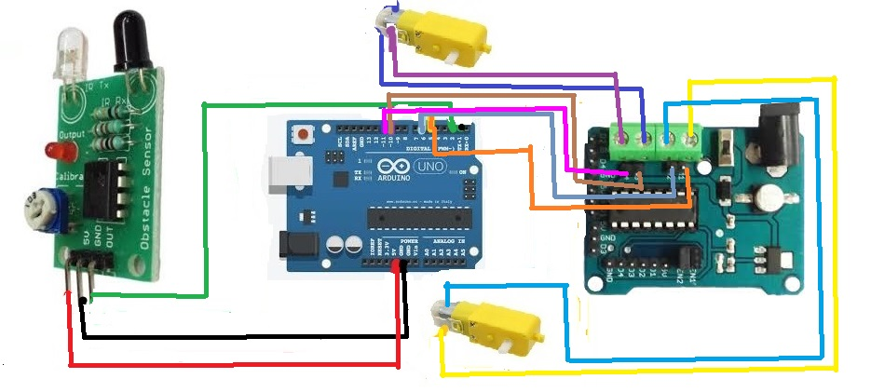

**कृती:**

* सर्व प्रथम दोन्ही मोटरच्या दोन टोकांना सोल्डेरिंग गनचा वापर करून वायर जोडून घ्या.मग त्या मोटर nut –bolt च्या साहायाने रोबोट च्या body ला जोडून त्याला wheel लावून घ्या.
* मोटरची कोणती वायर batteryच्या positive terminal ला लावले तर wheel पुढे जाते व कोणती वायरमुळे wheel पाठीमागे येते याची नोंद करणे.तशी वायरची खुण लक्षात ठेवा.( उदा.red वायर जर मी battery च्या positive terminal आणि black वायर battery च्या negative terminal ला लावली, तर wheel पुढे जाते. याचा अर्थ असा कि डावीकडील motor ची red वायर हि प्रोग्राम मध्ये सांगितल्याप्रमाणे arduino uno pin.5 आणि black वायर arduino uno pin.6 ला जोडणे. तसेच उजवीकडील मोटरची red वायर arduino uno pin.10 आणि black वायर arduino uno pin.11 ला जोडणे.पण येथे arduino uno आणि मोटरच्या मध्ये मोटर driver पुढीलप्रमाणे जोडणे. डावीकडील motor म्हणजेच arduino uno pin.5, arduino uno pin.6 हे मोटर driver च्या pin no.11,12 जोडा. तसेच उजवीकडील motor म्हणजेच arduino uno pin.10 ,arduino uno pin.11 हे मोटर driver च्या pin no. 13,14 जोडा.
* आता IR sensor arduino uno बोर्ड ला पुढील प्रमाणे जोडून घ्या. जसे कि IR sensor ची vcc आणि GND arduino uno board च्या 5V ला व GND ला जोडून घ्या.तसेच OUT terminal arduino uno च्या pin no. 2 ला जोडून घ्या.
* खालील प्रोग्राम arduino software मध्ये घेऊन तो प्रोग्राम arduino uno board मध्ये अपलोड करून घ्यावा. व टेस्टिंग करावे.
* Program:-
* int lmotorpin1=5;
* int lmotorpin2=6;
* int rmotorpin1=10;
* int rmotorpin2=11;
* int sensor=2;
* int sensorstate=0;
* void setup(){
* pinMode(sensor,INPUT);
* pinMode(lmotorpin1,OUTPUT);
* pinMode(lmotorpin2,OUTPUT);
* pinMode(rmotorpin1,OUTPUT);
* pinMode(rmotorpin2,OUTPUT);
* }
* void loop(){
* sensorstate=digitalRead(sensor);
* if(sensorstate==HIGH){
* digitalWrite(lmotorpin1,HIGH);
* digitalWrite(lmotorpin2,LOW);
* digitalWrite(rmotorpin1,HIGH);
* digitalWrite(rmotorpin2,LOW);
* }
* else{
* digitalWrite(rmotorpin1,HIGH);
* digitalWrite(rmotorpin2,LOW);
* digitalWrite(lmotorpin1,LOW);
* digitalWrite(lmotorpin2,HIGH);
* }
* }
* **प्रकल्प जोडण्यासाठी खालील विडीओ पहा.**
* <https://youtu.be/5C808WQ8S2k>

**विद्यार्थी कृती व कॉस्टिंग:**

या तयार केलेल्यासाठी वापरलेल्या साहित्याची किंमत काढून त्यावरून विक्री किंमत निश्चित करा.

**विद्यार्थी कृती:**

या प्रात्यक्षिकामध्ये तयार केलेल्या Line follower Robot साठी वापरलेल्या साहित्याची किंमत काढून त्यावरून विक्री किंमत निश्चित करा. Spreadsheet च्या MS Excel सारख्या एखाद्या संगणकीय प्रोग्रॅम मध्ये गणिती सूत्रांचा उपयोग करून कॉस्टिंग काढा.

अधिक माहितीसाठी खालील लर्निंग रिसोर्सचा वापर करावा.

**धन्यवाद**